Федеральное государственное бюджетное образовательное учреждение

высшего образования

«Саратовский государственный технический университет

имени Гагарина Ю.А.»

Кафедра «Прикладные информационные технологии»

**ОТЧЕТ**

**по лабораторной работе номер 6**

Студента гр. б2-ПИНФ21:

Нефедова Данила Вадимовича

Проверил доцент кафедры ПИТ:

Бровко Александр Валерьевич

Саратов 2019

**1**

#

# 1. С использованием встроенной справки help изучить функцию seq().

#

help("seq")

#

# 2. Объяснить результаты, получаемые при выполнении следующих команд:

# Записать результаты, получаемые с использованием предыдущих команд,

# в векторы x1, …, x7.

#

# Сгенерирует последовательность из 11 чисел от 0 до 1, расположенных на

# одинаковом расстоянии друг от друга.

x1 <- seq(0, 1, length.out = 11)

# Сгенерирует последовательность целых чисел 1, 2, ..., length(along.width),

# где along.width - это stats:rnorm(20), длина которого равна 20. Следовательно,

# последовательность будет от 1 до 20.

#

# Более детальное объяснение: https://stackoverflow.com/q/39750718/8086115.

x2 <- seq(stats::rnorm(20))

# Генерирует последовательность чисел от 1, 1 + by, ..., до числа, не

# большего, чем верхняя граница (в данном случае - 9).

x3 <- seq(1, 9, by = 2)

# Генерирует последовательность чисел от 1 до 9 с шагом PI. При таком шаге

# конец последовательности не превысит 9 и будет равен примерно 7.283185.

x4 <- seq(1, 9, by = pi)

# Сгенерирует последовательности чисел 1, 4.

x5 <- seq(1, 6, by = 3)

# Сгенерирует последовательность чисел от 1.575 до 5.125 с шагом 0.05.

x6 <- seq(1.575, 5.125, by = 0.05)

# Сгенерирует последовательность от 1 до 17, тоже самое, что 1:17.

x7 <- seq(17)

#

# 3. Сохранить рабочее пространство на диск:

#

save.image(file = "workspace.RData")

#

# 4. Очистить рабочее пространство (удалить все именованные переменные).

#

rm(list = ls())

#

# 5. Загрузить рабочее пространство из файла.

#

load("workspace.RData")

**2**

#

# 1. С использованием встроенной справки help,

# изучить функции matrix, solve и операцию %*%.

#

help("matrix")

help("solve")

help("%*%")

#

# 2. Сгенерировать матрицу A размером 10х10 элементов, заполненную

# случайными числами (использовать гауссово или нормальное распределение).

#

A <- matrix(rnorm(10 * 10, mean = 0, sd = 1), 10, 10)

#

# 3. Создать вектор X, заполненный числами от 1 до 10 (всего 10 элементов).

#

X <- 1:10

#

# 4. Выполнить операции A * X и A %*% X. Объяснить получаемые

# результаты (что именно происходит в каждом из этих случаев).

#

# Выполняется по-элементное умножение столбцов матрицы A на вектор X.

print(A * X)

# Выполняется матричное умножение матрицы A на вектор X.

#

# Сам по себе вектор X не является ни вектором-столбцом, ни вектором-

# строкой. Оператор %*% сам приводит этот вектор к размерности,

# необходимой для умножения.

print(A %*% X)

#

# 5. Создать вектор B, выполнив матричное умножение A %*% X.

#

B <- A %*% X

#

# 6. Решить систему линейных уравнений, используя матрицу

# A и вектор B в качестве вектора правых частей. Сравнить

# полученные результаты с вектором X.

#

# В качестве решения этой СЛАУ мы должны получить исходный

# вектор X. Т. е. числа от 1 до 10.

solve(A, B)

**3**

#

# 1. Загрузите данные из файла в датафрейм HousePrice, используя

# функцию read.table.

#

HousePrice <- read.table("houses.data")

#

# 2. Загрузите данные из файла в датафрейм HousePrice1,

# используя функцию read.table. Загрузку следует выполнить

# так, чтобы первая строка воспринималась как заголовки столбцов,

# а не как текстовые данные.

#

HousePrice1 <- read.table("houses1.data", header = TRUE)

#

# 3. Выполните команду HP <- edit(HousePrice), записав в

# переменную HP отредактированные данные (измените несколько

# значений в открывшемся окне редактора).

#

HP <- edit(HousePrice)

#

# 4. Сохраните фрейм HP в файл “myframe.txt”, используя функцию

# write.table. Сохранение следует выполнить так, чтобы содержимое

# файла имело тот же формат, что и файл “houses1.data”, то есть

# без номеров строк и без кавычек у текстовых данных.

#

write.table(HP, file = "myframe.txt", row.names = FALSE, quote = FALSE)

#

# 5. Выведите на консоль содержимое столбца Rooms у датафреймов HousePrice,

# HousePrice1, HP. Подсказка: используйте функции attach() и detach().

#

print(HousePrice$Rooms)

print(HousePrice1$Rooms)

print(HP$Rooms)

**4**

#

# 1. Создайте вектор T из 100 элементов, заполненный случайными

# значениями (использовать нормальное или гауссово распределение).

#

T <- rnorm(100, mean = 0, sd = 1)

#

# 2. Примените следующие команды:

#

# plot(T)

# plot(sort(T))

# hist(T)

# plot(density(T))

# rug(T)

#

plot(T)

plot(sort(T))

hist(T)

plot(density(T))

rug(T)

#

# 3. Выведите на консоль содержимое встроенного набора данных cars.

#

print(cars)

#

# 4. Примените команду plot(cars), объясните полученные результаты.

#

plot(cars)

#

# 5. Постройте графики функций:

#

# sin – в диапазоне от 0 до 2π

# cos – в диапазоне от 0 до 2π

# exp – в диапазоне от 0 до 5

# log – в диапазоне от 0 до 10

#

plot(sin, 0, 2 * pi)

plot(cos, 0, 2 * pi)

plot(exp, 0, 5)

plot(log, 0, 10)

**plot(t)**

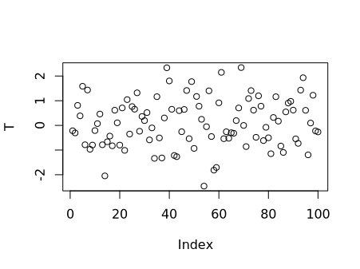

**plot(sort(t))**

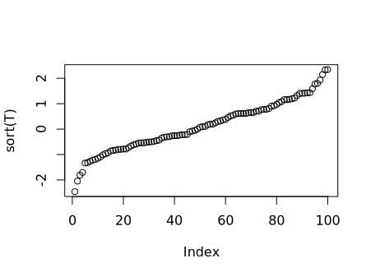

**hist(t)**

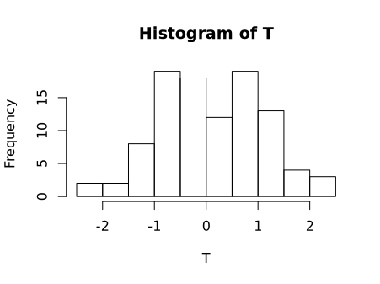

**plot(density(t))**

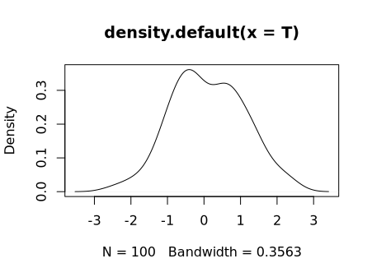

**rug(t)**

